О Т Ч Е Т
по участию в первенстве МР Ишимбайский район по легкоатлетической эстафете среди учебных заведений, предприятий и сельских советов, посвященный 70-летию Победы в ВОВ.
- Наименование спортивного мероприятия : Легкоатлетическая эстафета МР Ишимбайский район среди учебных заведений, предприятий и сельских советов, посвященный 70-летию Победы в ВОВ.
- Дата проведения : 07.05. 2015 года Начало соревнования: 16.00
- Место проведения : г. Ишимбай.
- Количество команд принявших участие : 50 команд
- Общее количество участников. 450 чел.
- Выделено средств.10л АИ-92.
- Сведения по произошедшим несчастным случаям и травмам .
Команда СП Петровский сельсовет на старте и на этапе.

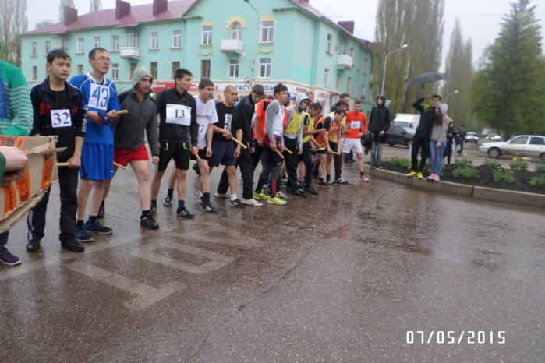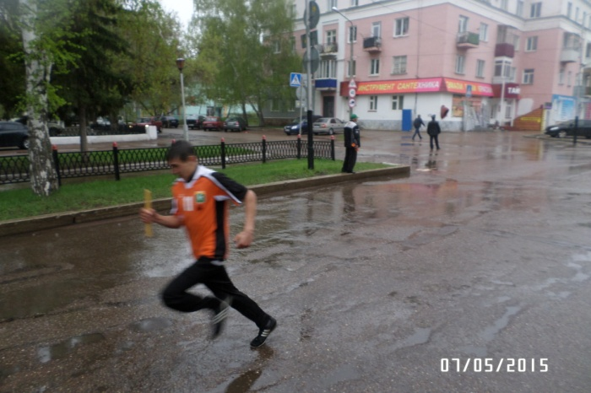
Команда СП Петровский сельсовет на награждении: 3-место.
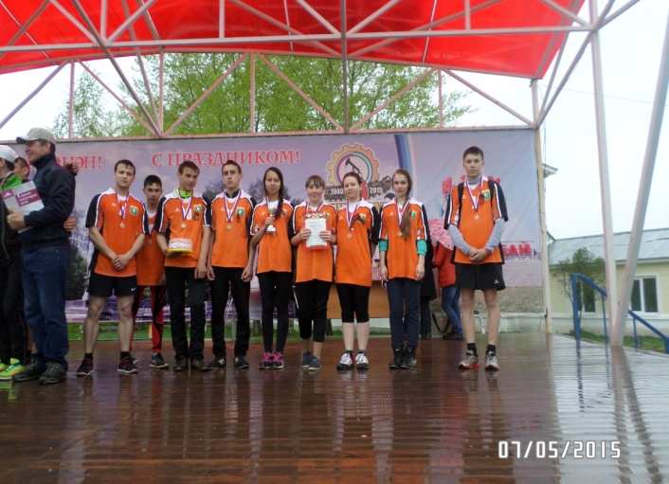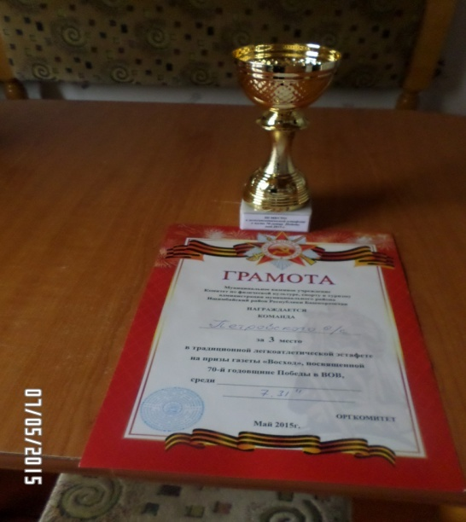
Состав команды. Ерошенко Никита, Николаев Алексей, Квасников Александр, Рамазанов Айдар, Сафин Руслан, Ашрафзянова Ильмира, Ямщикова Елена, Жигалова Галина, Бейльман Анастасия.
Составил методист по спорту Жуков Н. А.

